KLASA VI B – ŚRODA 8.04.2020 R.
Plastyka
Temat: Kompozycja płaska – Baranek
Informacja dla ucznia:
Przygotuj materiały np. płatki kosmetyczne lub wata, nożyczki, klej papier, czarny flamaster lub długopis. Wykonaj ćwiczenie.

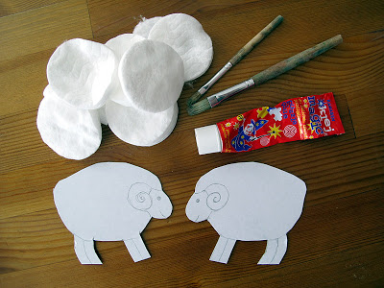

Geografia
Temat: Atrakcje turystyczne Czech i Słowacji.
Przeczytaj wiadomości z podręcznika i dla urozmaicenia obejrzyj krótkie filmiki.
https://www.youtube.com/watch?v=0cTBTo3kiEE
https://www.youtube.com/watch?v=hvcuYOtopSk https://www.youtube.com/watch?v=mLmWbiE1Kps
Rozwiąż zadanie1 i 3 w Zeszycie ćwiczeń. chętni zad. 4 i 5. Zrób zdjęcie i prześlij na e-maila klasowego.

Matematyka
Temat: Zapisywanie równań.

Język rosyjski
Temat: Пасха в Польше- заключение.

Instrukcja dla ucznia:
1/ redagowanie pisemnej wypowiedzi na temat Świąt Wielkanocnych,
2/ życzenia świąteczne

WDŻ

Temat: Sztuka rozmowy.
Proszę przemyśleć zagadnienie „Jakie znaczenie w naszym życiu ma umiejętność właściwego porozumiewania się”.

Wychowanie fizyczne
Temat: Ćwiczenia wzmacniające mm. brzucha – sprawność ogólna.
Link: https://youtu.be/QbbNPOQVCZo 10 ćwiczeń brzucha dla początkujących - wirtualne lekcje WF

Język polski
Temat: Do „Czasu Snu”, do początku początków”.
1. Przeczytaj tekst J. Parandowskiego „Narodziny świata”.
2. Zapoznaj się z pojęciami znajdującymi się w Słowniczku na str.157.
3. Wykonaj w zeszycie pol. 1 str. 158. i 4 str. 159.
4. Dla chętnych: Pol 8 str.160.

